**《加法运算定律的应用》学习指南**

**学习目标：**

1.进一步感悟加法交换律和结合律，在计算的过程中依据加法交换律和结合律灵活进行简便运算。

2.通过交流分析、归纳总结等活动，发展数感，提高依据运算定律进行简算的能力。

3. 结合生活情境，在解决问题过程中感悟到数学的魅力，激发学习兴趣。

**学习任务单：**

**【课前准备】**

笔、学习指南

**【课上活动】**

活动一：

下面的算式分别运用了什么运算定律？为什么要这样变化？

76＋18＝18＋76

56＋72＋28＝56＋(72＋28)

31＋67＋19＝31＋19＋67

24＋42＋76＋58＝(24＋76)＋(42＋58)

活动二：

下面是李叔叔后四天的行程计划。按照计划，李叔叔后四天还要骑多少千米？用你喜欢的方式解决问题。

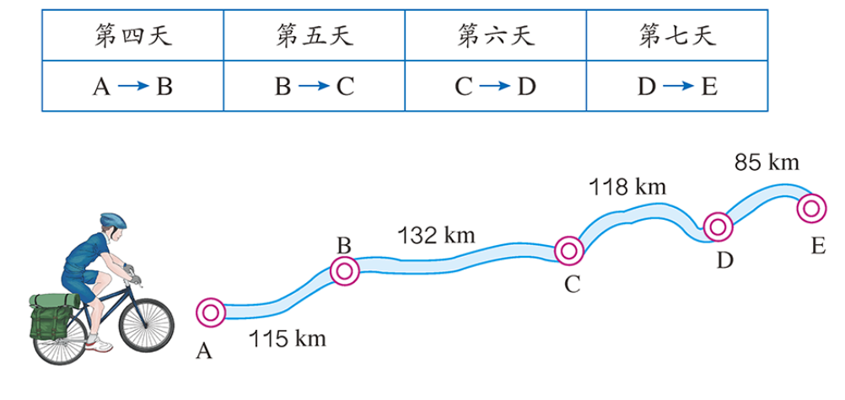

活动三：

刘老师为学校采购了下面的体育用品。

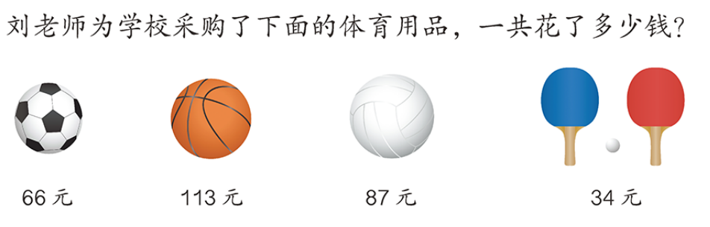

刘老师一共花了多少钱？用你喜欢的方式解决问题。

**【课后小结】**

通过今天的学习，能回忆一下你是如何学习的吗？有哪些收获？还有什么想研究的问题？

**【课后作业】**

1.数学书第20页做一做第1题

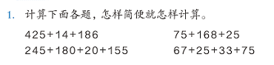

2.数学书第22页第2题

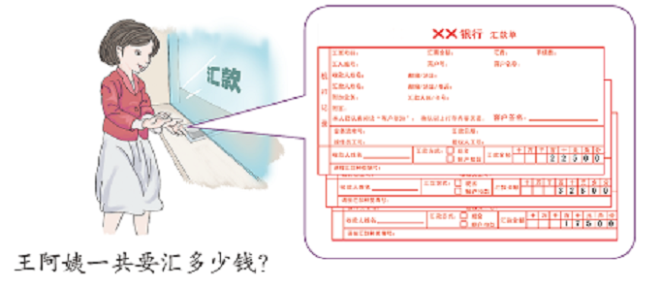

3.数学书第23页第7题

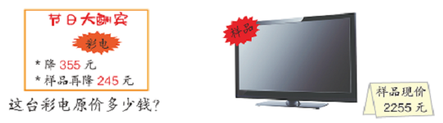

**【参考答案】**

1.数学书第20页做一做第1题：

625 ； 268 ；

600 ； 200。

2.数学书第22页第2题 ：

王阿姨一共要汇728元。

3.数学书第23页第7题：

这台彩电原价2855元。